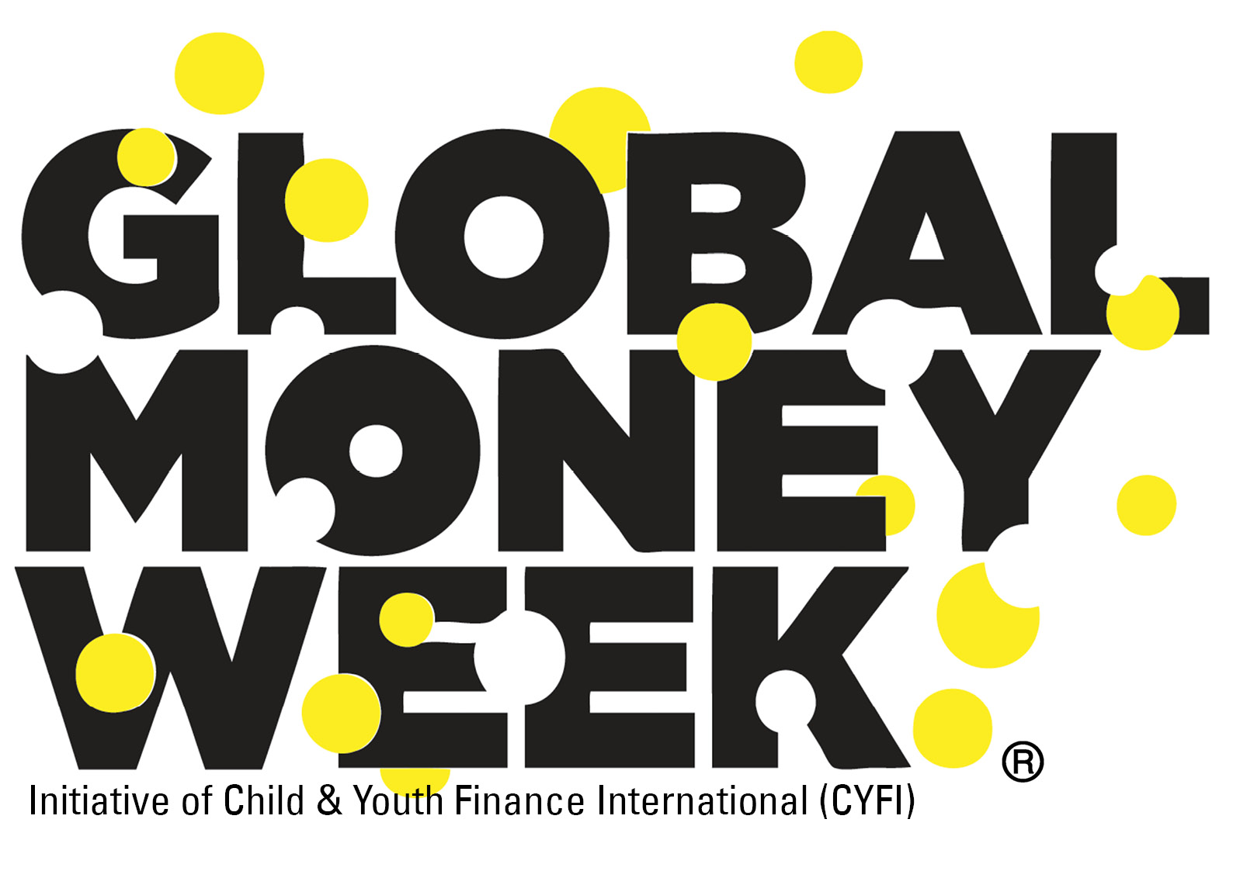
CERTIFICADO DE PARTICIPACION

Orgullosamente Entregado a

……………………………………………………………………

Por Participar en las Celebraciones de Global Money Week 2018

______________________________________________________________________

Global Money Week (GMW), iniciativa de CYFI, es una campaña de conocimiento económico y financiero con eventos locales y regionales con el propósito de inspirar a niños y jóvenes aprender más sobre el dinero, el ahorro, la vida financiera, el empleo, y el desarrollo de negocios.

#GMW2018 #GlobalMoneyWeek #MoneyMatters Matter www.globalmoneyweek.org

